Requirementsanalyse

UC2 Contactpagina

  - Niveau 2

Team SE
2024

Distributie

Versie | Datum | Wijzigingen | Ontvangers
0.1 | 21-7-2024 | Initiële versie | Karen
1.0 | 21-8-2024 | Laatste controle op fouten en inconsistenties | Ernst

Inhoud
Distributie 2
Inleiding 4
Nog te verwerken requirements 4
Functionele requirements 4
Niet-functionele requirements 4
1 Requirements 5
1.1 Risk assessment 5
2 IV1 Verslag interview opdrachtgever 6
3 Bijlage 1 Aanpak Requirements Analyse 7
3.1 Requirements Traceability 7
3.2 Van Requirements naar Risk mitigation 7
3.3 Risk Assessment stap 1: Assets vaststellen 8
3.4 Risk Assessment stap 2: Risico’s identificeren 8
3.5 Risk Assessment stap 3: Risico’s schatten 9
3.6 Risk Assessment stap 4: Security Maatregelen 9

Inleiding
Dit document gaat in op de requirements voor het ontwikkelen van de contactpagina.
In het volgende hoofdstuk zijn de requirements beschreven. Het proces hoe deze requirements zijn ontstaan is beschreven in Bijlage 1 Aanpak Requirements. Deze bijlage is heel handig om te gebruiken als je zelf requirements gaat ontwikkelen.
Onderaan deze pagina staan requirements die je verwerkt in de analyse.
Succes met de requirements!

Team SE

Nog te verwerken requirements

Functionele requirements
Beschrijving
De pagina bevat de naam van de student-webdeveloper
Het formulier bevat een invoer voor het onderwerp
Het formulier bevat een invoer voor e-mailadres
Het formulier bevat een text input voor het bericht
Wanneer het formulier verstuurd wordt, ontvangt de student-webdeveloper een mail met de ingevulde gegevens
Het formulier bevat een captcha

Niet-functionele requirements
Vak | Beschrijving
Client | Het formulier wordt alleen verstuurd als de invoervelden valide zijn
 | Voorwaarden voor de invoervelden: a. Onderwerp, niet langer dan 200 tekens, b. E-mail, valide e-mailadres, c. Bericht, niet langer dan 600 tekens
 | Het formulier bevat een captcha (simpel met een som óf ingewikkelder bijvoorbeeld Recaptcha v2/3)
Server | Er wordt een POST-request gedaan naar de MailController in het (REST-API) project ShowcaseAPI, met daarin de ingevulde gegevens uit het contactformulier
 | Voor het versturen van de mail wordt gebruikgemaakt van een mail delivery service zoals Mailtrap
Security | Het berichtveld van de contactpagina mag wel een beperkte set HTML-elementen toestaan zoals headers (h1-h6), opsommingen of strong, maar in ieder geval geen scripts, linkjes (url) of verborgen teksten (hidden input).
 | De contactpagina is beschermd met een CAPTCHA (ASVS V2.2 General Authenticator Security)

Requirements
In dit hoofdstuk zijn de requirements uitgewerkt. De requirements zijn per user story gegroepeerd. Per requirement is vastgelegd wat voor type het is, wat de prioriteit is en/of een test moet worden uitgevoerd. Een beschrijving hoe de requirements tot stand zijn gekomen is te vinden in Bijlage 1 Aanpak Requirements Analyse.

# | Bron | Beschrijving | Asset/Type | MoSCoW | Testen
UC2 | IV1 | Als geïnteresseerde wil ik een bericht kunnen sturen aan de student-webdeveloper zodat ik in contact kan komen met de student-webdeveloper |  | Must | Functioneel
FR2 |  | De gegevens van de geïnteresseerde die worden meegestuurd: voornaam en achternaam, e-mail, telefoonnummer | AS1 | Must
NFR4 |  | Na het versturen van het bericht zijn de gegevens niet meer zichtbaar in het formulier | Beperking | Must | FT2
FR4 |  | De gebruiker ontvangt feedback over de status van het verstuurde bericht | Functioneel | Must | FT3
NFR5 |  | De persoonsgegevens worden niet opgeslagen in het systeem | Beperking | Must | FT4

Risk assessment
# | Asset | Bron | Koppeling |  | Test/Security Measurement
AS1 | Voornaam en achternaam, e-mail, telefoonnummer | FR2 |  | UC#
# | Beschrijving | Kans |  |  | Impact | Risk
RSK1 | ASVS 5.1.3 Lange invoer leidt tot systeem crash | Hoog |  |  | Groot | SM1
RSK2 | ASVS 5.1.4 Invoer is invalide doordat data niet strong typed is | Hoog |  |  | Groot | SM2
RSK3 | ASVS 5.1.5 Injectie van scripts in de invoer | Hoog |  |  | Groot | SM3
# | Beschrijving | Test |  |  | Status
SM1 | Ingevoerde gegevens zijn gebonden aan een maximum lengte zowel clientside, als serverside | FT5 |  |  | Niet uitgevoerd
SM2 | Ingevoerde gegevens zijn strong typed. | FT6 |  |  | Niet uitgevoerd
SM3 | Request data wordt server side sanitized. | FT7 |  |  | Niet uitgevoerd

IV1 Verslag interview opdrachtgever

Opdrachtgever: Karen Brakband
Notulist: Ernst Bolt
Aanwezigen: Karen Brakband
Onderwerp: Verzamelen requirements contactpagina
Datum: 17-7-2024
Locatie: Hanzegebouw Zwolle
Dit is het verslag van het interview met de opdrachtgever. Het gesprek dient als basis voor het verzamelen van requirements.
Eerder is al een systeem gerealiseerd waarmee makkelijk de student-webdeveloper makkelijk de technische skills aan de buitenwereld kan laten zien. De samenwerking is goed bevallen, en daarom wil de opdrachtgever nu graag dat er ook een systeem gerealiseerd wordt waarbij een geïnteresseerde contact op kan nemen met de student-webdeveloper.
Geïnteresseerden moeten hun voornaam, achternaam, e-mailadres en telefoonnummer achter kunnen laten via een contactformulier. Als iemand het contactformulier verstuurt, dan moet de student-webdeveloper daarvan een mail ontvangen. Voor nu is het voldoende als de mail bekeken kan worden in Mailtrap of een vergelijkbaar systeem.

Bijlage 1 Aanpak Requirements Analyse
In deze bijlage een overzicht van de stappen die genomen zijn om te komen tot verantwoorde requirements.
Eerst een schematische weergave van de stappen:
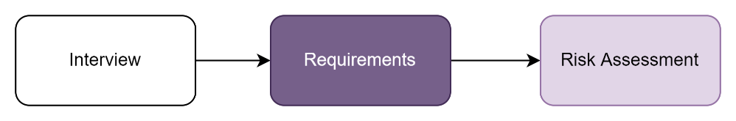
Figuur 1 Requirements proces

Requirements Traceability
Voor de navolgbaarheid van de requirements gedurende het proces, de zogenoemde traceability, wordt hierna ingegaan hoe dit bereikt wordt. Datadragers in de documentatie worden voorzien van een id:
Onderwerp | Id
interview | IV<#>
functionele requirement | FR<#>
non functionele requirement | NFR<#>
asset | AS<#>
risk | RSK<#>
security measurement | SM<#>
userstory | US<#>
acceptatie criterium | AC<#>
functionele test | FT<#>
unit test | UT<#>
configuratie item | CI<#>

In documentatie wordt altijd verwijzen naar een bovenliggende bron, behalve bij interviews. Voorbeeld: een functionele requirement FR1 verwijst naar interview IV1. Zo is vanuit code, inclusief testen te herleiden tot welke requirements zijn geïmplementeerd.

Van Requirements naar Risk mitigation
De elicitatie van de requirements is uitgevoerd in de volgende stappen. De start van het proces is een interview met de opdrachtgever geweest. Uit dit interview zijn requirements verzameld en vastgelegd in dit document. Daarna is een Risk Assessment uitgevoerd in drie stappen die hierna beschreven zijn. Samengevat in onderstaande diagram.

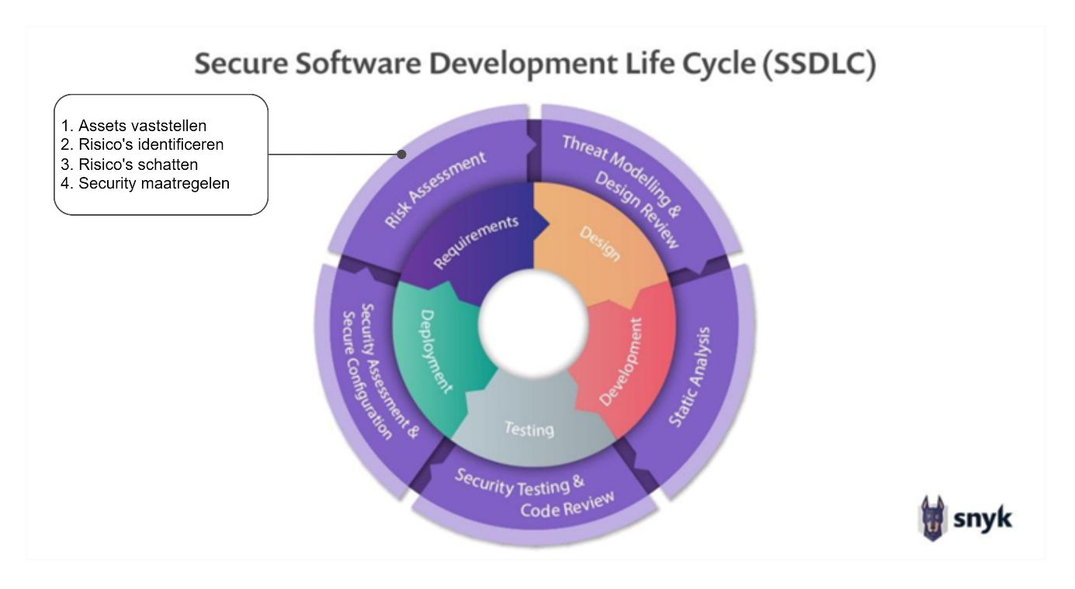
Figuur 2 Risk management

In latere stappen is steeds weer gekeken of de Requirements aangepast of uitgebreid moesten worden. Dan werden de stappen van Risk Assessment opnieuw doorlopen.

Risk Assessment stap 1: Assets vaststellen
Om risico’s te kunnen identificeren worden eerst de assets bepaald vanuit de vastgelegde requirements. Assets zijn hardware, software, materiële zaken en immateriële onderdelen van het systeem.
Per asset is bepaald welke risico’s een rol spelen. Om hier achter te komen zijn persoonsgegevens gemarkeerd als asset. Naast het raadplegen van de AVG voor noodzakelijke maatregelen is gekeken of al sprake is van hardware of software waar rekeningen mee gehouden moet worden. Dit was nog niet het geval.
Voorbeeld: voornaam en achternaam is een persoonsgegeven volgens de AVG. Dit is dus een asset. De asset is apart vastgelegd met een eigen identificatie.

Risk Assessment stap 2: Risico’s identificeren
Aan de hand van de hoofdstukken in de ASVS bekeken welke onderwerpen relevant zijn. Per requirement zijn de risico’s beschreven.
Voorbeeld: voornaam en achternaam worden ingevuld in een online formulier. Om achter relevante ASVS items te komen is op de website https://asvs-for-dummies.pages.dev gekeken naar relevante hoofdstukken in de ASVS. In dit geval: Validation, Sanitization and Encoding. Ook andere hoofdstukken hadden gekund, zoals API and Web Service.
De risico’s zijn bij de asset vastgelegd. Vervolgens is een classificatie toegepast.

Risk Assessment stap 3: Risico’s schatten
De grootte van het risico wordt bepaald door de kans te vermenigvuldigen met de impact:
kans * impact = grootte risico
De schatting kan op drie manieren worden uitgevoerd:
- Eén of meer stakeholders de schatting laten uitvoeren (eventueel middelen van de uitkomst)
- Voor kans en impact de factoren bepalen die van invloed zijn en deze laten schatten door stakeholders
- Voor kans en impact de factoren bepalen die van invloed zijn en deze laten scoren door stakeholders en deze vervolgens middelen
De Risk Rating Methodology (RRM) van OWASP gebruikt de volgende factoren:

Table 1 Factoren om kans en impact te schatten
Factors for estimating likelihood and impact

Likelihood
Threat Agent Factors | Skill level, Motive, Opportunity, Size
Vulnerability Factors | Ease of Discovery, Ease of Exploit, Awareness, Intrusion Detection
Impact
Technical Impact Factors | Loss of Confidentiality, Loss of Integrity, Loss of Availability, Loss of Accountability
Business Impact Factors | Financial damage, Reputation damage, Non-compliance, Privacy violation

De link naar RRM laat met een voorbeeld zien hoe je de factoren kunt koppelen aan een schaal, deze kunt scoren en berekenen.
Voorbeeld: In een gesprek met de lead developer zijn de factoren van kans en impact per risico langsgelopen en vastgelegd bij de requirements. Daarna is het bijgewerkte requirements document naar de lead developer en de opdrachtgever gestuurd. Dit is vastgelegd in de distributielijst. Bij deze schatting is wel gebruik gemaakt van de factoren, maar deze zijn niet gescoord.

Risk Assessment stap 4: Security Maatregelen
Voor zaken met een middelmatig en hoog risico worden security maatregelen vastgesteld.
Voorbeeld: Aan de hand van de risico classificatie is bepaald welke voor welke risico’s security measurements worden genomen. In de Quick Reference Guide van OWASP zijn bijpassende maatregelen opgezocht en gekozen. Deze maatregelen zijn bij het risico opgenomen.

Threat Agent Factors: Skill level, Motive, Opportunity, Size. Vulerability Factors: Ease of Discovery, Ease of Exploit, Awareness, Intrusion Detection.
Technical Impact Factors: Loss of Confidentiality, Loss of Integrity, Loss of Availability, Loss of Accountability. Business Impact Factors: Financial damage, Reputation damage, Non-compliance, Privacy violation.

